GOOD DESIGN AWARD | CARTELLA STAMPA

Lo spazio doccia WALK IN RAFFINATO E VERSATILE si chiama AYO
GENNAIO 2021

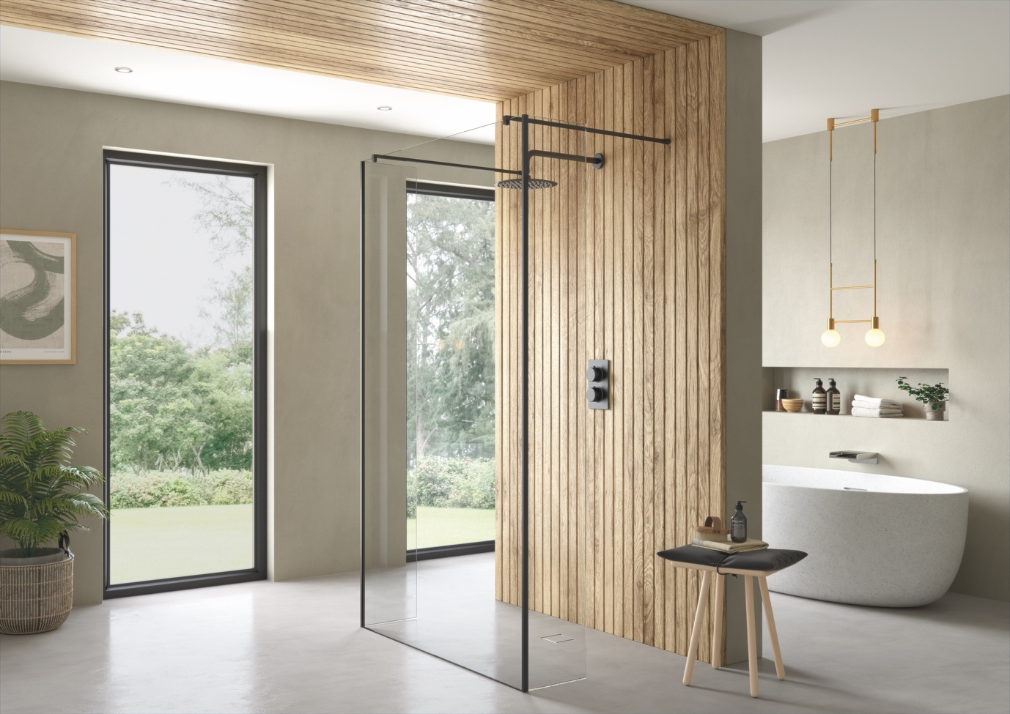

Immagine: Walk in doppia entrata finitura nero opaco AYO- 10mm

FLAIR RADDOPIA E SI AGGIUDICA PER LA SECONDA VOLTA IL PRESTIGIOSO PREMIO GOOD DESIGN AWARD

Flair, lo specialista irlandese che produce box e pareti doccia dal 1952, si aggiudica per la seconda volta il Good Design Award, il prestigioso riconoscimento del Chicago Atheneaum Museum of Architecture e dell'European Center.
Istituito nel 1950 e organizzato dall'Ateneo di Chicago, Museo di Architettura, Design e Arte Metropolitana, il GOOD DESIGN AWARD è il più storico e prestigioso riconoscimento internazionale esistente che premia designer e produttori per l'ideazione di concetti innovativi e originali che puntano sul design di qualità della forma, della funzione e dell'estetica più elevate, uno standard che oltrepassa i normali prodotti di consumo.
Quest’anno la collezione doccia AYO, ha conseguito questo importante traguardo a conferma di un’abilità storica del marchio nel fondere innovazione e creatività, cultura artigianale e avanguardia industriale. Progettare, per l’azienda irlandese, significa in primis interpretare l’affascinante mondo dell’arredo bagno di design e secondariamente valorizzarlo, aggiungendo dettagli di design puro.

Per Flair si tratta della seconda volta, dopo il premio alla collezione ORO che ha ricevuto questo riconoscimento nel 2018.

"Siamo orgogliosi" ha dichiarato Iulia Mihaela Cochior Export Sales di Flair "di essere stati premiati per il nostro impegno nel coniugare eleganza minimale ed equilibrio estetico che rendono questo progetto trasversale e perfettamente in sintonia con l’architettura di interni sia tradizionale che moderna. I fattori del crescente successo nel mondo della nostra azienda sono la forte concezione materica, la cura nella progettazione e una componente innovativa nella tecnologia e nel design”.

In particolare, il sistema modulare AYO – 10mm offre all'architetto, progettista o cliente finale la libertà di giocare con le varie combinazioni disponibili per autentiche soluzioni all’avanguardia adatte ad ogni spazio bagno. La versatilità è stata l’idea trainante nella progettazione della collezione che permette un'ampia scelta tra profili, guarnizioni e accessori vari.

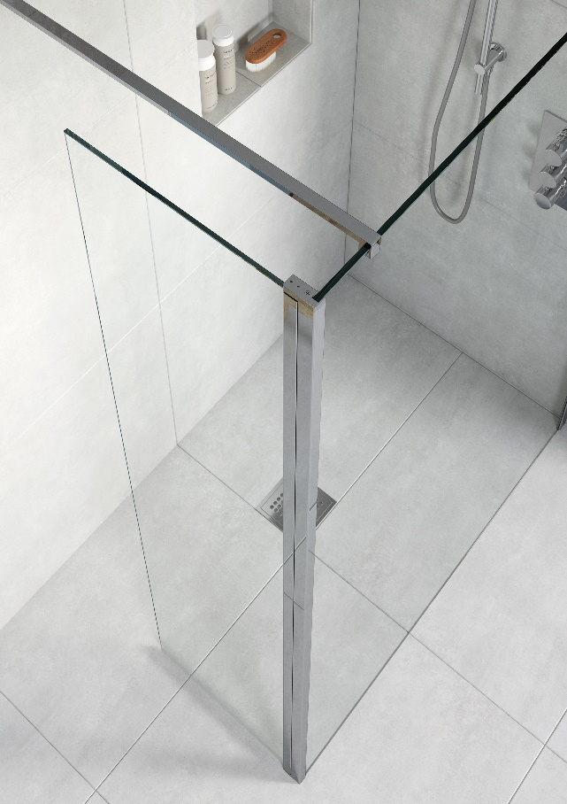
Harmony from every angle.

AYO è una collezione di Walk in decisamente raffinata che ha piacevolmente impressionato la giuria del team Good Design per la combinazione di un nuovo linguaggio di design abbinato ad un'elevata funzionalità.
La passione di Flair per un'innovazione progettuale significativa è evidente e si manifesta attraverso la flessibilità di questo nuovo progetto.

Ogni pannello è disponibile in vetro di sicurezza temperato da 10 mm che è stato trattato con un rivestimento idrofobico per resistere all'accumulo di calcare e sporco. AYO è disponibile in finitura colore profilo nero opaco o silver per un'integrazione perfetta in qualsiasi ambiente bagno. Le innovative guarnizioni ultra-trasparenti offrono la possibilità di creare piacevoli soluzioni Walk in, mentre le diverse barre di stabilizzazione, oltre a completarne l’eleganza, sono state appositamente studiate per rispondere all’esigenza di punti di fissaggio alternativi e per evitare ostacoli nello spazio doccia.

Immagine sopra: Walk in AYO – 10mm con pannello deflettore rotante e barra di stabilizzazione con punto di fissaggio perpendicolare, finitura silver.

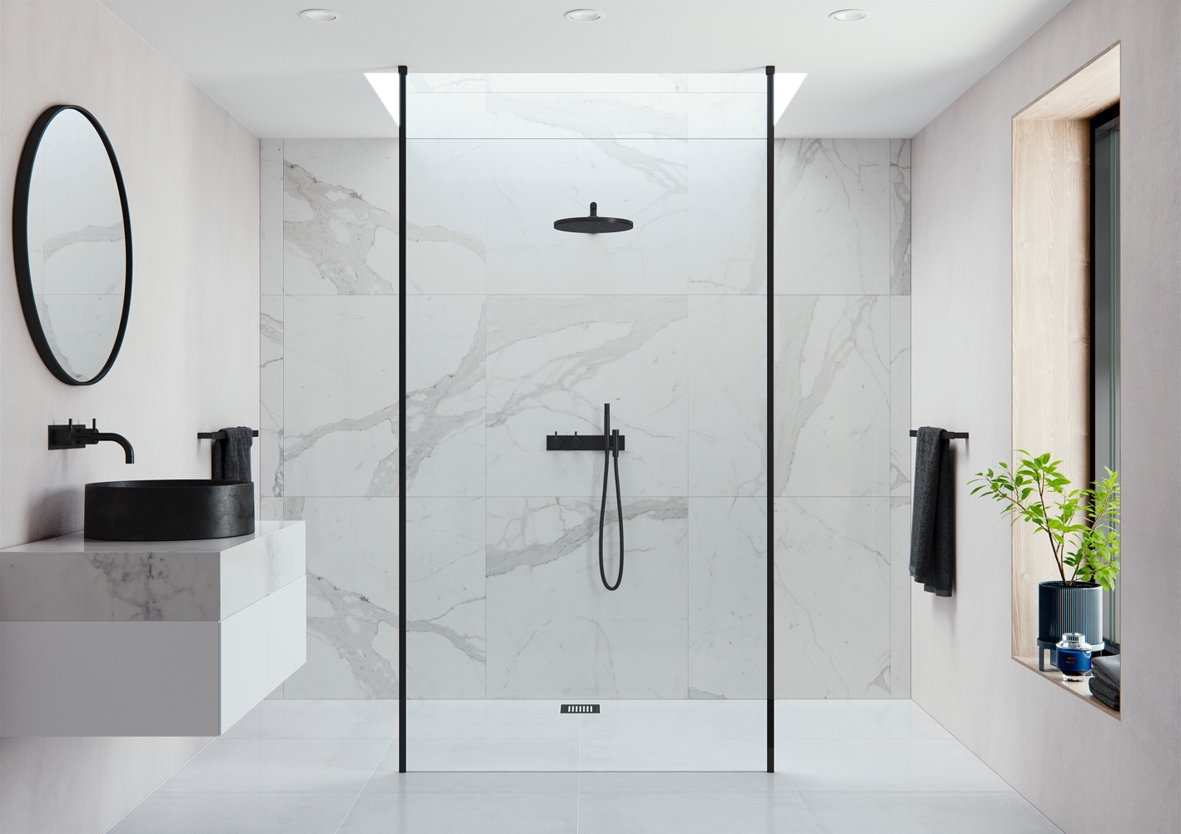

Immagine sopra: Walk in AYO – 10mm a doppia entrata, con pannello fisso e
barre di stabilizzazione dal pavimento al soffitto nella finitura nero opaco

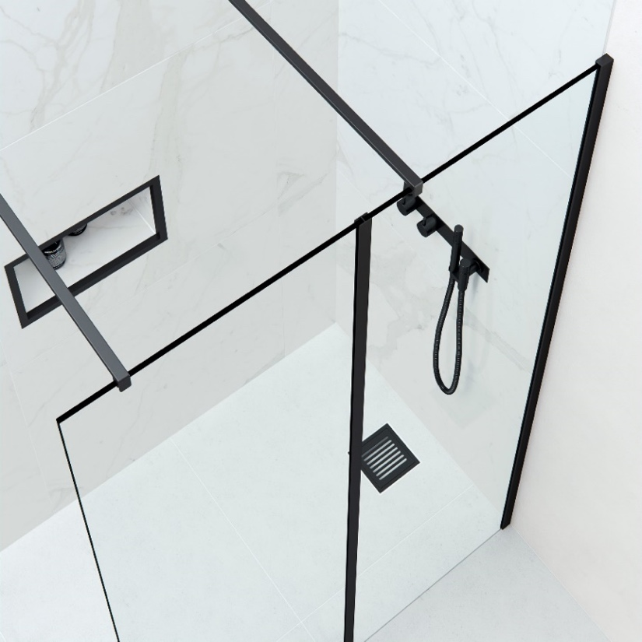
Progetta il tuo spazio doccia personale.

Con una vasta gamma di barre stabilizzanti, profili e configurazioni tra cui scegliere, ognuno può creare il suo rifugio personale per stile e gusto.
Il sistema modulare AYO consente ai clienti di costruire la propria configurazione in base alle proprie esigenze. I bordi sottili di ogni barra di stabilizzazione AYO offrono la perfetta combinazione di forma e funzione. I punti di fissaggio sono magistralmente progettati per essere discretamente nascosti alla vista. Progettato per un'installazione sicura ed estremamente pratica nelle operazioni di assemblaggio.

Immagine sopra: Walk in AYO 10mm con barre di stabilizzazione con punti di fissaggio perpendicolari e profilo H-Joiner

AYO di Flair - Creates the perfect harmony Esplora AYO!
AYO Brochure 10mm:
https://www.flairshowers.com/it/downloads/AYO-Brochure-ITALIAN.pdf

Fondata in Irlanda nel 1952, Flair si è costruita una reputazione come specialista nella produzione di cabine doccia e pannelli bagno di elevata qualità. L'azienda propone una grande varietà di stili con un ampio portafoglio di prodotti.
All'eccellente servizio di Customer care, Flair unisce i suoi 60 anni di esperienza nell' artigianato e tecniche di produzione all'avanguardia. La visione aziendale è quella di ispirare le persone attraverso un design significativo che porti un nuovo senso di arricchimento al bagno e originalità nella loro vita.

Press Office:
tac comunic@zione
tel. +39 0248517618
tel. +39 0185351616
press@taconline.it
www.taconline.it
twitter.com/tacomunicazione
facebook/tacomunicazione

Azienda:
Flair Showers Ltd
Rocks Road
Kingscourt
Co. Cavan
Ireland
ph. +35 3 18831300
ph. +39 02 7368301 (Italy)
iulia@flairshowers.com
www.flairshowers.com

